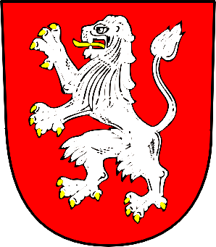 Městys Kolinec

Kolinec 28 , 341 42 Kolinec , tel 376594144, 376594128 , kolinec@kolinec.cz, DS fyhbxyd

Věc Zveřejnění poskytnuté informace č.j. Kol/464-249/2017
Městys Kolinec obdržel dne 22.6.2017 žádost o informaci dle zákona č. 106/1999 Sb., o svobodném přístupu k informacím, s přiděleným č.j.: Kol/464-249/2017 ve věci odpadového hospodářství.
K této žádosti byla sdělena odpověď ze dne 27.6.2017:
Zveřejněno dálkovým přístupem na www.kolinec.cz dne 29.6.2017
Jana Kirchnerová

